A Bordeaux, le 6 décembre 2016

**Le Groupe PAROT inaugure sa nouvelle concession BMW-MINI PAROT PREMIUM de Brive (19)**

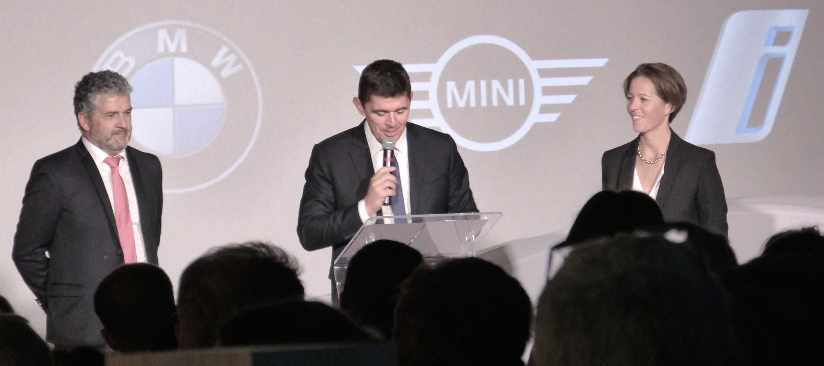

**Près de 1000 clients fidèles, personnalités de la région, dont Monsieur Frédéric SOULIER, Maire de Brive, et entreprises, avaient répondu à l’invitation d’Alexandre PAROT, Président-Directeur Général du Groupe PAROT, pour célébrer l’inauguration du nouveau point de vente et de services BMW-MINI PAROT Premium de Brive.**

Il aura fallu 12 mois de travaux sur un terrain de 12000m² en plein cœur de la nouvelle zone commerciale du Teinchurier, et un investissement de près de 3,5M€, avant que les 25 collaborateurs de cette concession BMW-MINI puissent prendre possession de ce nouvel espace de 2500m².

Lors de son discours, Alexandre PAROT a confié avec fierté : “*Il était grand temps d’avoir à Brive un écrin à la taille de nos ambitions et de celles du Groupe BMW, afin que nous puissions offrir à nos clients un accueil et un service à la hauteur de la satisfaction qu’ils sont en droit d’exiger de nous*.”

Egalement présent à cette soirée, Vincent SALIMON, Directeur de MINI France, a rappelé avec enthousiasme : “*Ce superbe développement immobilier représente parfaitement la position de BMW Group. De plus*, *ce nouveau showroom MINI est le 1er en France à bénéficier des nouveaux standards MINI*.”.

Désormais dirigée par Bruno CHADEBECH, PAROT Premium BRIVE, réalisera en 2016 un volume de 650 VN/VO.

Pour 2017, avec une visibilité et un trafic en forte hausse, le Groupe PAROT ambitionne d'aller chercher à Brive des volumes en hausse de 16% pour le VN et 20% pour le VO.

***A propos du Groupe PAROT :***

*Spécialiste de la mobilité automobile depuis 1978, le Groupe PAROT est un acteur majeur de la distribution de véhicules particuliers et commerciaux, neufs et d’occasion, à travers 12 marques dont FORD, BMW, MINI, MAZDA, FIAT, IVECO, MAN et MITSUBISHI MOTORS. Il propose également un large éventail de services associés : services après-vente (entretien, réparation...) et solutions financières (financement, assurance, garantie...). Depuis 2014, le groupe familial est détenu majoritairement par Alexandre et Virginie Parot et est engagé dans une stratégie de déploiement national. A ce titre, il a réalisé en 2016 l’acquisition de VO 3000 et du Groupe Behra. Il abrite désormais 32 sites répartis sur l’ensemble de la France animés par 705 collaborateurs et a réalisé un chiffre d’affaires pro forma 2015 de 363 M€ pour près de 19 000 véhicules vendus.*

[*http://www.groupe-parot.com/*](http://www.groupe-parot.com/)

**Contacts Presse**

**Groupe PAROT :**

Vanessa Paillet, Chargée RP - +33 (0)6 88 29 31 64 – [v.paillet@groupe-parot.com](mailto:v.paillet@groupe-parot.com)

**Insign Communications :**

Samantha Druon **-** +33 (0)4 72 00 46 56 – [samantha.druon@insign.fr](mailto:samantha.druon@insign.fr)

Laurène Wale **-** +33 (0)6 65 41 24 83 – [laurene.wale@insign.fr](mailto:laurene.wale@insign.fr)

**ACTUS finance & communication**

Anne-Catherine Bonjour - Relations Investisseurs - 01 53 67 36 93 - acbonjour@actus.fr